No.2009-0082
2009/07/3
株式会社 ブリッツ
追加適合のご案内


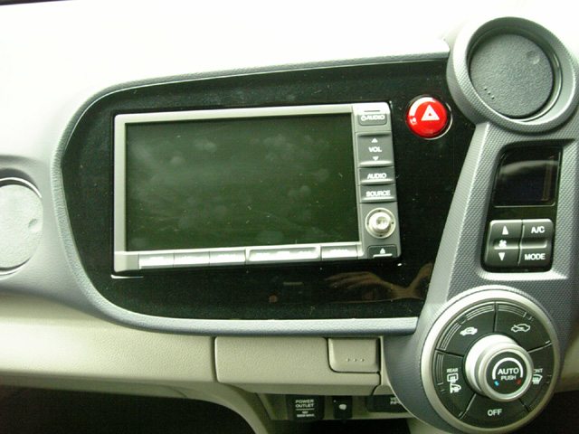
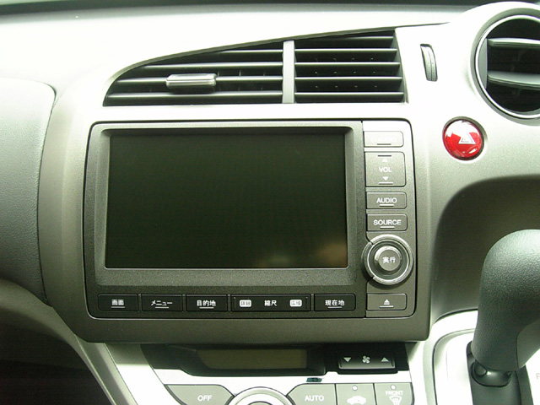

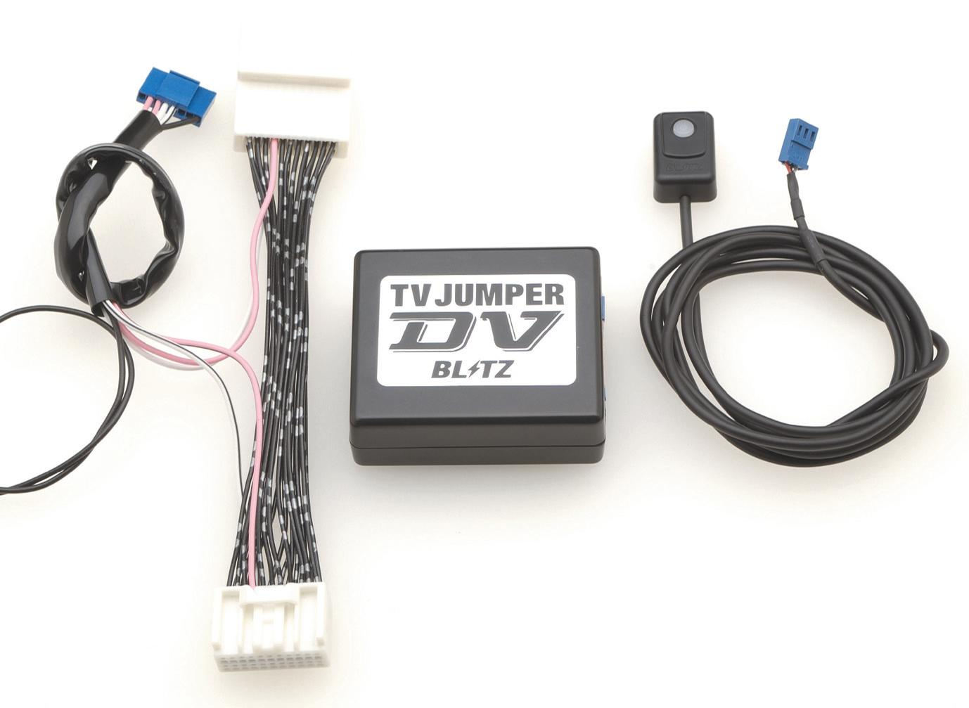
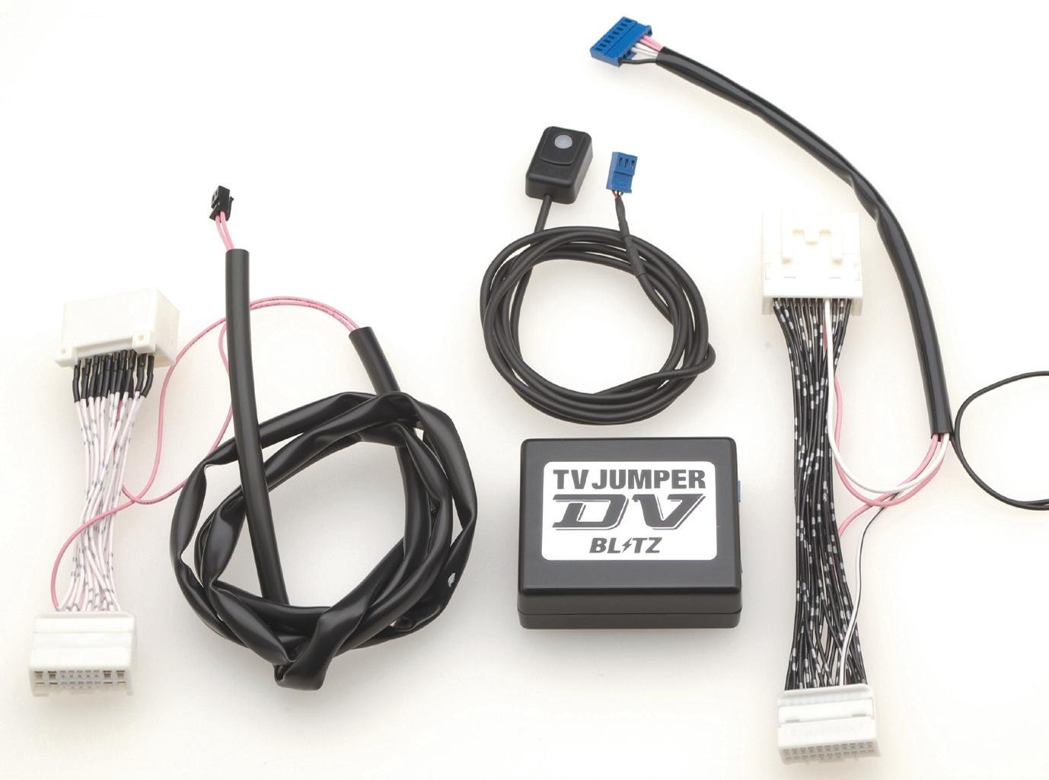

HONDA INSIGHT
(HDDインターナビシステム)

HONDA STREAM
(HDDインターナビシステム)

適合車種情報
メーカー  (Maker) | 車種/システム  (Vehicle/System) | 年式  (Model Year） | 型式  （Model） | 備考  （Remarks） | TVハーネス  取付位置 | NAVIハーネス  取付位置
HONDA | INSIGHT  HDDインターナビシステム  ワンセグ対応TV リアカメラ付 | 09/02- | ZE2 | － | TVモニター裏側 | －
HONDA | STREAM  HDDインターナビシステム  ワンセグ対応TV リアカメラ付 | 09/06- | RN6,RN7,RN8,RN9 | － | TVモニター裏側 | －

商品情報
同乗者が・・・ | 走行中にTVを見たい |  |  | 走行中にTVを見たい＋目的地設定をしたい
商品名  (Product Name) | 本体 | TVハーネス | 延長ハーネス | 本体 | TVハーネス | NAVIハーネス | 延長ハーネス
商品名  (Product Name) | TV/J DV | TBH-12 | 不要 | TV/NAVI DV | TBH-13 | 不要 | 不要
税込価格  (MSRP w/tax) | \5,250 | \15,540 | - | \7,350 | \15,540 | - | -
本体価格  (MSRP) | \5,000 | \14,800 | - | \7,000 | \14,800 | - | -
コードNo.  (Code No.) | 17551 | 17661 | - | 17552 | 17662 | - | -
JANコード  (JAN Code) | 4959094175513 | 4959094176619 | - | 4959094175520 | 4959094176626 | - | -
SET税込価格  (SET MSRP w/tax) | \20,790 |  |  | \22,890

※ルートガイダンス使用時は、ノーマルモードでご利用ください。

同乗者が・・・ | TV/J DV | TV/NAVI DV | ノーマル
走行中にTVが見られる。※1 | ○ | ○ | ×
走行中にDVD/VIDEOが見られる。※2 | ○ | ○ | ×
走行中に目的地設定ができる。 | × | ○ | ×
※1.テレビチューナー及びテレビアンテナが装備されている場合に限ります。
※2.DVD/VIDEOが装備されている場合に限ります。

